TUTORIAL GIT

Inicializar el reporsitorio
- inicializaqr el reporsitorio: git init
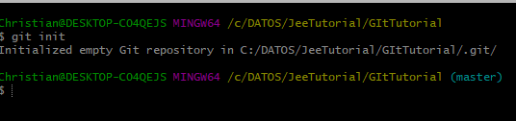
con esto se creo el directorio oculto .git

Configurar el reporsitorio
(por el momento no se para que pero en el tutorial cofigura dos parametros el user.name y el user.email)
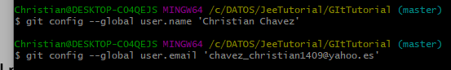

git add . andade todo al repositorio.
git rm -cached archivo.ext quita el archivo de stage.

Cambios
vemos en el siguiente ejemplo que hay 3 archivos que están en stage:

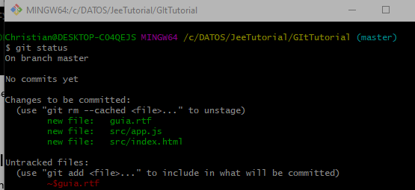

voy a ir al index.html y voy a hacer un cambio andadi una linea de texto

pongo en la cosola git status
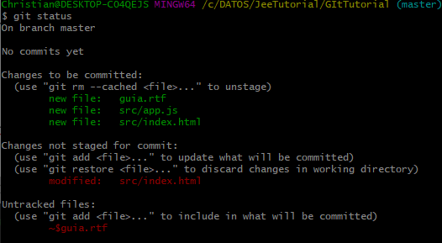

hay cambios que no están en stage

pongo git add index.html
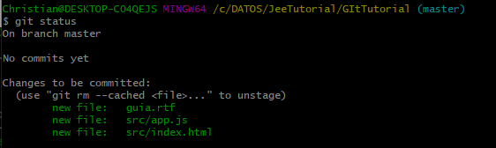

es asi como se van poniendo los archivos en stage
Ahora para hacer commit

Commit
git commit -m ‘comit comentario’ ====> esto hace que se ingrese en commit;
he hecho otro cambio en el index.html
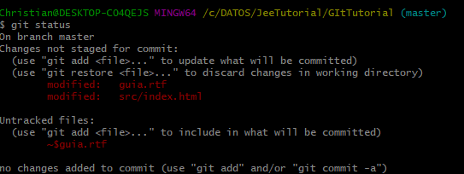
primero un git add y luego git commit con comentario
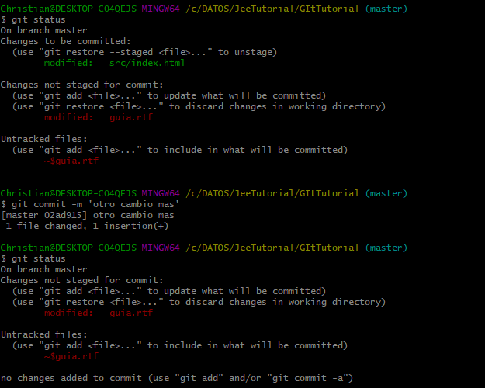

GitIgnore

esto sirve para ignorar archiso que no se quiere incluir:
crearmos un archivo .gitigonre en la raiz y ponemos el nombre del archivoque no va a tomar en cuenta:
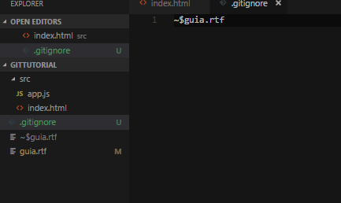

vemos que ya no nos sale el archivo temporal que nos estaba molestando (este documento)
